Comunicato stampa

Game changer: LR 12500-1.0 completa la gamma di grandi gru cingolate Liebherr

⸺
HighPerformanceBoom: Capacità di carico massima con braccio tralicciato a sezioni allargate
Soluzioni intelligenti per il trasporto economico dei componenti delle gru
Design innovativo della torretta
Con lo slogan "Game changer for tomorrows energy", Liebherr presenta una nuova gru cingolata: con 2.500 tonnellate di capacità di sollevamento, LR 12500-1.0 completa la gamma al di sotto della LR 13000. Il design della torretta e del braccio principale stabilisce nuovi standard, poiché l'impareggiabile braccio principale a sezioni allargate conferisce alla gru la stabilità di un Powerboom. Liebherr chiama il nuovo design del braccio HighPerformanceBoom. Nonostante l'enorme capacità di carico della nuova gru cingolata e le dimensioni dei singoli componenti, Liebherr è riuscita a creare un concetto unico e pratico per un trasporto economico.
Ehingen (Donau) (Germania), 7 aprile 2022 – La domanda da parte del mercato di gru cingolate di grandi dimensioni è in crescita, ad esempio nell'industria petrolchimica e nella movimentazione portuale che coinvolge componenti enormi per applicazioni offshore. Spinti dalla transizione energetica, i pesi degli accessori stanno diventando sempre maggiori, specialmente quando si maneggiano componenti per turbine eoliche offshore. Liebherr affronta questa sfida con una nuova gru cingolata: LR 12500-1.0 completa la gamma di bracci tralicciati tra LR 11350, da 1.350 tonnellate, e LR 13000, da 3.000 tonnellate di portata. Con le sue enormi capacità di sollevamento e il concetto di trasporto unico, è stata progettata come gru cingolata economica per progetti a livello globale.
Massime prestazioni con HighPerformanceBoom
Un ampio braccio tralicciato è la chiave per portate elevate. Le soluzioni finora sono state i bracci doppi, come il PowerBoom o i sistemi SX allargati. Nel progettare LR 12500-1.0, gli ingegneri di Liebherr hanno adottato un approccio completamente nuovo: l'ampio e potente HighPerfomanceBoom si connette in maniera ottimale alla torretta. Ciò è possibile grazie a una speciale sezione anteriore della torretta, che viene trasportata su un pianale ribassato con una larghezza di 4 metri.
La piattaforma girevole è completata da una sezione posteriore larga 3,5 metri in cui sono integrati i due propulsori. Due motori Liebherr a 6 cilindri in linea forniscono una potenza totale di 800 kW / 1.088 CV. Parti realizzate in modo ridondante per incrementare la disponibilità della gru. Non è necessario un gruppo esterno di azionamento. I due verricelli di sollevamento principali si trovano anch’essi sulla sezione posteriore.
Soluzioni ingegnose per un trasporto economico
Le sezioni intermedie di 10 metri di lunghezza di HighPerfomanceBoom sono ridotte a una dimensione di trasporto economica con l'aiuto di un meccanismo intelligente. Un dispositivo a parte stabilizza la sezione del traliccio durante il montaggio in cantiere.
Per trasportare i cingoli, ognuno delle quali pesa circa 150 tonnellate, la catena viene rimossa e trasportata comodamente in container. Il restante telaio portacatena viene diviso e movimentato con due pianali ribassati. Le piastre di zavorra da 25 tonnellate sono identiche nella costruzione a quelle di LR 13000. Per un trasporto particolarmente economico, hanno le dimensioni di un container da 20 piedi e possono essere caricate con uno Spreader.
LR 12500-1.0 è progettata per una larghezza di trasporto di 3,5 metri. Solo due componenti della nuova gru da 2.500 tonnellate hanno una larghezza di trasporto di 4 metri.
Sistema a braccio modulare
La nuova LR 12500-1.0 raggiunge la sua massima altezza di gancio di circa 200 metri con 100 metri di braccio principale e 108 metri di falcone a volata variabile. Montando il falcone con una lunghezza ridotta, si ottiene la configurazione a volata variabile “WV”, particolarmente potente. È particolarmente adatto per il cosiddetto basculamento dei “pressure vessel”, il sollevamento di lunghi serbatori nell'industria petrolchimica.
Con alcune parti del falcone a volata variabile, l'High Performance Boom, braccio al massimo lungo 110 metri, può essere esteso fino ad una lunghezza di 155 metri. Sul braccio derrick, è possibile montare la piastra base o paletta di zavorramento dell'LR 13000 per la zavorra sospesa. Qualora fosse necessario lavorare con poco spazio e quindi nell’impossibilità di utilizzare la zavorra sospesa, è possibile farlo senza zavorra Derrick con la cosiddetta variante B0. Anche questo principio è stato adottato con la LR 13000. La zavorra sospesa viene regolata in modo continuo con il braccio Derrick. Inoltre con una solida sezione guida, il raggio della zavorra può essere esteso al raggio massimo.
Liebherr-Werk Ehingen GmbH: chi siamo
Liebherr-Werk Ehingen GmbH è uno dei principali produttori di gru mobili e cingolate. La gamma di gru mobili si estende dalla gru a 2 assi da 35 tonnellate a quella per carichi pesanti, con capacità di sollevamento di 1.200 tonnellate e telaio a 9 assi. Le gru mobili tralicciate o cingolate raggiungono capacità di sollevamento fino a 3.000 tonnellate. Con sistemi a braccio universale e un'ampia dotazione aggiuntiva, sono al lavoro nei cantieri di tutto il mondo. Presso la sede di Ehingen lavorano 3.800 dipendenti. Un servizio completo in tutto il mondo garantisce un'elevata disponibilità di gru mobili e cingolate. Nel 2021, lo stabilimento Liebherr di Ehingen ha realizzato un fatturato di 2,33 miliardi di euro.

A proposito del gruppo imprenditoriale Liebherr
Il gruppo imprenditoriale Liebherr è un'impresa tecnologica a conduzione familiare con un piano di produzione molto diversificato. L'impresa è annoverata tra i maggiori costruttori di macchine operatrici del mondo, e offre inoltre prodotti e servizi di qualità elevata, rivolti alle esigenze dei clienti, in numerosi altri settori. Il gruppo include oggi oltre 140 società in tutti i continenti, offre occupazione a più di 49.000 collaboratrici e collaboratori e nel 2021 ha conseguito un fatturato consolidato complessivo superiore a 11,6 miliardi di euro. Sin dalla sua fondazione nel 1949 presso la località di Kirchdorf an der Iller nella Germania meridionale, Liebherr persegue lo scopo di convincere i propri clienti grazie a soluzioni ambiziose e contribuire al progresso tecnologico.
Immagini:
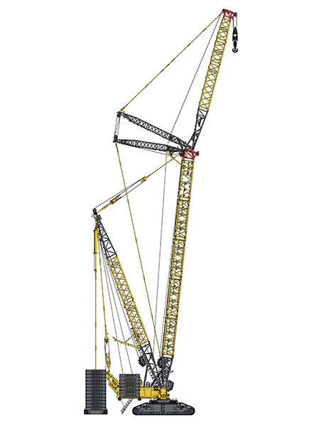
La nuova LR 12500-1.0 completa la gamma di grandi gru cingolate Liebherr.

Referente
Wolfgang Beringer
Marketing and Communication
Tel.: +49 7391/502 - 3663
E-mail: wolfgang.beringer@liebherr.com
Pubblicato da
Liebherr-Werk Ehingen GmbH
Ehingen (Donau) / Germania
www.liebherr.com

